ВЫКОПИРОВКА ИЗ ПРАВИЛ ЗЕМЛЕПОЛЬЗОВАНИЯ И ЗАСТРОЙКИ МУНИЦИПАЛЬНОГО ОБРАЗОВАНИЯ «КВАРСИНСКОЕ»
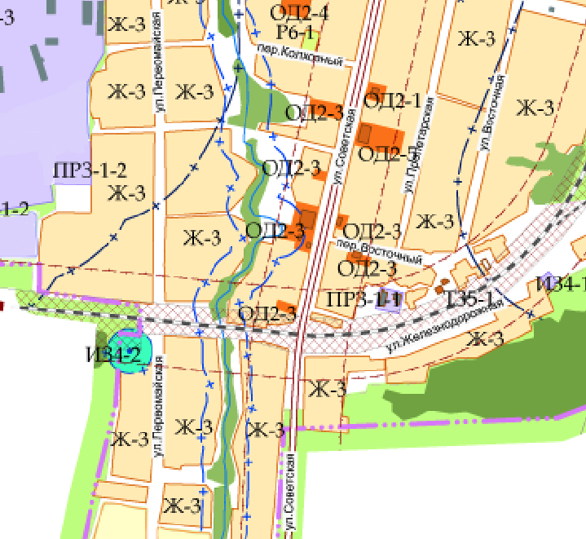
Земельный участок по адресу: УР, Воткинский район, д. Кварса, ул. Советская (координаты: широта 56.955765 °, долгота 53.944262°).

